Escola Municipal de Educação Básica Augustinho Marcon
Catanduvas(SC), junho de 2020.
Diretora: Tatiana M. B. Menegat.
Assessora Técnica-Pedagógica: Maristela Apª. B. Baraúna.
Assessora Técnica-Administrativa: Margarete P. Dutra.
Professora: Jaqueline Demartini.
5º ano

Atividade de Inglês - 5º Ano
Catanduvas, June 02nd 2020
Today is Tuesday
My Clothes – Minhas Roupas

- Atividade 1 – Observe os nomes das CLOTHES. (Não precisa copiar no carderno).
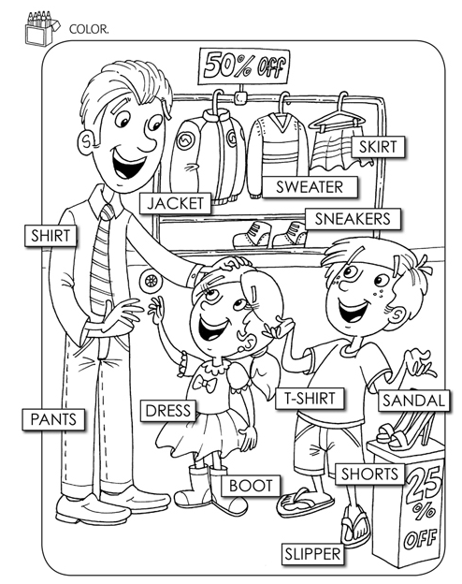
Vamos ouvir as Clothes em Inglês!
Kids vocabulary - Clothes – clothing: https://www.youtube.com/watch?v=Q_EwuVHDb5U

- ATIVIDADE 1 – Agora faça a tabela, desenhe e identifique as roupas de acordo com o clima – HOT ou COLD.

